СОБРАНИЕ ДЕПУТАТОВ

УСТЬ-КАТАВСКОГО ГОРОДСКОГО ОКРУГА
ЧЕЛЯБИНСКОЙ ОБЛАСТИ
Двадцатое заседание
РЕШЕНИЕ

от 27.12.2023 № 156 г. Усть-Катав

О внесении изменений в решение Собрания
депутатов Усть-Катавского городского округа
от 27.02.2010 года №39 «Об утверждении документов территориального планирования: Правила землепользования и застройки Усть-Катавского городского округа Челябинской области»

В соответствии с Градостроительным кодексом Российской Федерации, Федеральным законом от 06.10.2003 года № 131-ФЗ «Об общих принципах организации местного самоуправления в Российской Федерации, постановлением Правительства Российской Федерации от 29.05.2023 года № 857 «Об утверждении требований к архитектурно-градостроительному облику объекта капитального строительства и Правил согласования архитектурно-градостроительного облика объекта капитального строительства», постановлением администрации Усть-Катавского городского округа от 21.03.2023 года № 361 «О принятии решения о внесении изменений в правила землепользования и застройки Усть-Катавского городского округа Челябинской области», Уставом Усть-Катавского городского округа, Собрание депутатов

РЕШАЕТ:

- Внести изменения в решение Собрания депутатов Усть-Катавского городского округа от 27.02.2023 года № 39 «Об утверждении документов территориального планирования: Правила землепользования и застройки Усть-Катавского городского округа Челябинской области» (в редакции решения Собрания депутатов Усть-Катавского городского округа от 23.06.2021 № 61 (далее - Правила):
  - Дополнить Приложение 2 (Том 2. Градостроительные регламенты), разделом 5 следующего содержания:

«5. Архитектурно-градостроительный облик объекта капитального строительства

Градостроительные регламенты в части требований к архитектурно-градостроительному облику объекта капитального строительства

1. Требования к архитектурно-градостроительному облику объекта капиталь-ного строительства включают в себя:
- требования к объемно-пространственным характеристикам объекта
капитального строительства;
- требования к архитектурно-стилистическим характеристикам объекта капитального строительства;
- требования к цветовым решениям объектов капитального строительс-тва;
- требования к отделочным и (или) строительным материалам, опреде-
ляющие архитектурный облик объектов капитального строительства;
- требования к размещению технического и инженерного оборудования на фасадах и кровлях объектов капитального строительства;
- требования к подсветке фасадов объектов капитального строительства.
2. Согласование архитектурно-градостроительного облика объекта капиталь-ного строительства не требуется в отношении:
- объектов капитального строительства, расположенных на земельных участках, действие градостроительного регламента на которые не распространя-
ется;
- объектов, для строительства или реконструкции которых не требуется получение разрешения на строительство;
- объектов, расположенных на земельных участках, находящихся в
пользовании учреждений, исполняющих наказание;
- объектов обороны и безопасности, объектов Вооруженных Сил Рос-
сийской Федерации, других войск, воинских формирований и органов, осуществляющих функции в области обороны страны и безопасности государства;
- гидротехнических сооружений;
- объектов и инженерных сооружений, предназначенных для производ-ства и поставок товаров в сферах электро-, газо-, тепло-, водоснабжения и водо-отведения;
- подземных сооружений;
- объектов капитального строительства, предназначенных для наблю- дений за физическими и химическими процессами, происходящими в окружаю- щей среде, определения ее гидрометеорологических, агрометеорологических и гелиогеофизических характеристик, уровня загрязнения атмосферного воздуха, почв и водных объектов;
- объектов капитального строительства, предназначенных (используе- мых) для обработки, утилизации, обезвреживания и размещения отходов произ- водства и потребления;
- объектов капитального строительства, предназначенных для обезвре-живания, размещения и утилизации медицинских отходов;
- объектов капитального строительства, предназначенных для хранения, переработки и утилизации биологических отходов;
- объектов капитального строительства, связанных с обращением с радиоактивными отходами;
- объектов капитального строительства, связанных с обращением ве- ществ, разрушающих озоновый слой;
- объектов использования атомной энергии;
- опасных производственных объектов, определяемых в соответствии с законодательством Российской Федерации.
3. В границах территорий, обозначенных на: «Карте границ территорий, предусматривающих требования к архитектурно-градостроительному облику объектов капитального строительства» (приложение), устанавливаются следу- ющие требования к архитектурно-градостроительному облику объекта капиталь-ного строительства:
1) требования к объемно-пространственным характеристикам объекта капи- тального строительства:
- объект капитального строительства, выходящий фасадом на территории общего пользования, располагается в границах земельного участка с учетом си- стемы размещения зданий вдоль красной линии (фронтальная, профильная, ори- ентация под углом), системы параметрических (высота, длина) и силуэтных (абрис застройки) характеристик окружающей застройки. Требования данного пункта не распространяются на реконструируемые объекты капитального строительства;
- расстояние между боковыми фасадами объектов капитального строительст-ва, расположенных по сложившимся линиям застройки в границах квартала, дол-жно составлять не более 15 метров, если иное не предусмотрено требованиями технических регламентов или санитарно-эпидемиологическими требованиями. В условиях реконструкции указанное расстояние может быть сокращено при соб- людении норм инсоляции, освещенности и противопожарных требований, а так- же при обеспечении непросматриваемости жилых помещений (комнат и кухонь) из окна в окно;
- высота нежилых помещений первых этажей объектов капитального строи- тельства, выходящих фасадом на территории общего пользования, должна быть не менее 3,5 метров. Требования данного пункта не распространяются на рекон- струируемые объекты капитального строительства;
- при протяженности объекта капитального строительства более 100м необ- ходимо предусматривать устройство сквозных проходов. Требования данного пункта не распространяются на реконструируемые объекты капитального строи- тельства;
- запрещается размещать входные группы и их элементы за красными лини- ями. Требования данного пункта не распространяются на реконструируемые объекты капитального строительства;
- размещение входных групп и их элементов (ступени, пандусы, крыльцо, входные группы с приямками в помещения цокольного, подвального этажей) не должно сокращать пешеходную часть тротуара и габариты примыкающих проез- дов до ширины менее нормативной, создавать препятствия пешеходному или транспортному движению;
- архитектурное решение объекта капитального строительства должно фор- мироваться с учетом функционального назначения объекта;
2) требования к архитектурно-стилистическим характеристикам объекта ка-питального строительства:
- фасады первых этажей объектов капитального строительства, обращенные к территориям общего пользования, должны иметь площадь остекления не менее 30%;
- входные группы в жилые и общественные помещения (кроме вспомога- тельных и аварийных входов и выходов) должны иметь площадь остекления не менее 30%, единое архитектурное решение в пределах всего фасада, распола- гаться с привязкой к композиционным осям фасада, иметь одинаковые цвет, конструкцию и рисунок дверных полотен по всему фасаду;
- устройство внешних тамбуров входных групп на фасадах, обращенных к территориям общего пользования, не допускается.
Требование настоящего пункта не распространяется на реконструируемые
объекты капитального строительства;
- требования к цветовым решениям объектов капиталь-
ного строительства:
- фасады объектов капитального строительства выполняются с применением цветового решения, нейтрального по отношению к сложившейся застройке тер- ритории (цвета фасадов выбираются из цветовой палитры отделки фасадов объектов капитального строительства, расположенных по сложившейся линии застройки в границах квартала);
- площадь цоколя зданий и сооружений по всему периметру должна иметь единый отделочный материал, цветовой тон и фактуру поверхности;
- поверхности площадей фасадов зданий от цоколя первого этажа до послед-него, поверхности перекрытий арочных проездов зданий и сооружений, визу- ально просматриваемые с улиц или проспектов, должны полностью иметь еди- ный цветовой тон, фактуру отделочного материала, единую архитектурную сти- листику;
4) требования к отделочным и (или) строительным материалам, определя- ющие архитектурный облик объектов капитального строительства:
- фасады объектов капитального строительства выполняются с применением натурального камня, штукатурки, облицовочного кирпича, облицовочных фасад-ных плит, стекла, керамики;
- запрещается окраска фасадов до восстановления разрушенных поверхнос- тей или поврежденных архитектурных деталей;
- запрещается любая окраска, а равно обвес металлопластиковыми панеля-ми, отделка иным декоративным или строительным материалом поверхностей фасадов зданий, выполненных из терразитовой штукатурки;
- запрещается частичная (фрагментарная) окраска, а равно обвес металло- пластиковыми панелями, отделка иным декоративным или строительным матери-алом поверхностей фасадов зданий (за исключением объектов индивидуального жилищного строительства), применение профилированного металлического листа (профнастила, за исключением объектов капитального строительства, располо- женных на территориях промышленных предприятий), асбестоцементных листов;
- при отделке фасадов крепление плит, плитных материалов, панелей должно осуществляться методом скрытого монтажа;
- не допускается применение керамического гранита, композитных панелей при реконструкции фасадов зданий, построенных до 1959 года включительно;
5) требования к размещению технического и инженерного оборудования на фасадах и кровлях объектов капитального строительства:
- размещение технического и инженерного оборудования (антенн, кабелей, наружных блоков вентиляции и кондиционирования, вентиляционных труб, элементов систем газоснабжения и др.) на фасадах, силуэтных завершениях объектов капитального строительства (башнях, куполах), на парапетах, ог- раждениях кровли, вентиляционных трубах, ограждениях балконов, лоджий до- пускается исключительно в предусмотренных проектной документацией местах, скрытых для визуального восприятия, или с использованием декоративных мас- кирующих ограждений;
- при реконструкции объекта капитального строительства размещение до- полнительного оборудования должно обеспечивать сохранность отделки фасада либо ее восстановление;
- при открытой прокладке подводящих сетей и иных коммуникаций необхо-димо располагать их в декоративных коробах, выполненных в цвете фасада. Дли-на декоративных коробов и их количество на фасаде объекта капитального строительства должны быть минимально возможными, трассировка осуществ- ляться горизонтально, вертикально или параллельно кромке стены;
- при размещении наружных блоков систем кондиционирования и венти- ляции на просматриваемых с территорий общего пользования фасадах необходимо применять защитные декоративные решетки, выполненные с учетом архи- тектурного решения объекта капитального строительства; не допускается:
- размещение технического и инженерного оборудования на архитектурных элементах и деталях декора, порталах, козырьках, пилонах, консолях, фасадах с отделкой в виде настенной росписи, мозаичного панно, сграффито и иных видов монументального искусства;
- наружная открытая прокладка по фасаду подводящих сетей и иных ком- муникаций, прокладка сетей с нарушением пластики фасада;
- размещение технического и инженерного оборудования, выступающего от плоскости фасада более чем на 20 см, на высоте менее 2,5 м от уровня земли или крыльца;
- требования к подсветке фасадов объектов капитального
строительства:
- фасады объектов капитального строительства, обращенные к территориям общего пользования, оборудуются архитектурным освещением;
- архитектурное освещение фасадов не должно приводить к нарушению вос-приятия пропорций и иных визуальных характеристик объекта капитального строительства, нарушать гигиенические нормативы освещенности окон жилых зданий, палат лечебных учреждений, палат и спальных комнат объектов социального обеспечения, предусмотренные федеральными санитарными правилами, ослеплять участников дорожного движения».
  - Дополнить Приложением 5 «Карта границ территорий, предусматривающих требования к архитектурно-градостроительному облику объектов капитального строительства».
- Настоящее решение опубликовать в газете «Усть-Катавская неделя» и разместить на официальном сайте администрации Усть-Катавского городского округа www.ukgo.su.
- Организацию исполнения настоящего решения возложить на заместителя главы Усть-Катавского городского округа - начальника Управления инфраструктуры и строительства.
- Контроль за исполнением настоящего решения возложить на председателя комиссии по законодательству, местному самоуправлению, регламенту, депутатской этике и связям с общественностью В.В. Кречетова.

Председатель Собрания депутатов
Усть-Катавского городского округа С.Н. Пульдяев

Глава Усть-Катавского
городского округа С.Д. Семков

Приложение 5
к решению Собрания депутатов Усть-Катавского городского округа
от 27.02.2023г. № 39 «Об утверждении документов
территориального планирования: Правила землепользования
и застройки Усть-Катавского городского округа Челябинской области»
(в редакции решения Собрания депутатов Усть-Катавского городского округа)
От 27.12.2023 № 156

Карта границ территорий,
предусматривающих требования
к архитектурно-градостроительному облику
объектов капитального строительства

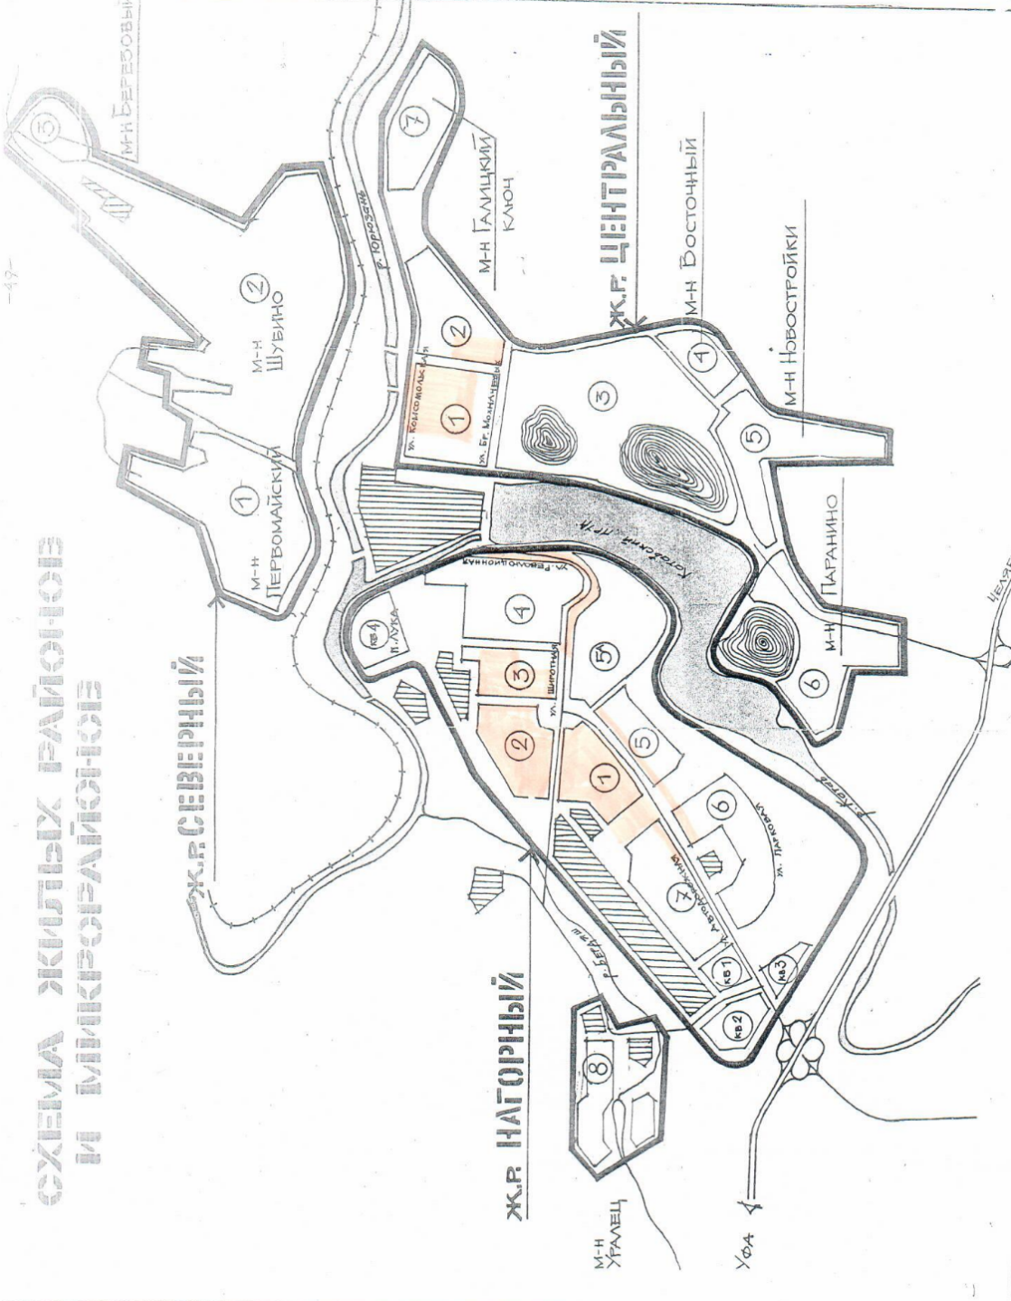

- территории, к которым устанавливаются требования к
архитектурно-градостроительному облику объектов
капитального строительства.

